MINISTERIO DE EDUCACION
ESCUELA DE COMERCIO Nº 1
“PROF. JOSE ANTONIO CASAS”
“Año del Bicentenario del Fallecimiento del General Manuel José Joaquín del Corazón de Jesús Belgrano”
Belgrano esquina Alberdi Teléfono 4-227357 San Salvador de Jujuy
T.P. NRO. 10 : Les parties du corps
CURSO: 1ER AÑO TURNO: MAÑANA Y TARDE
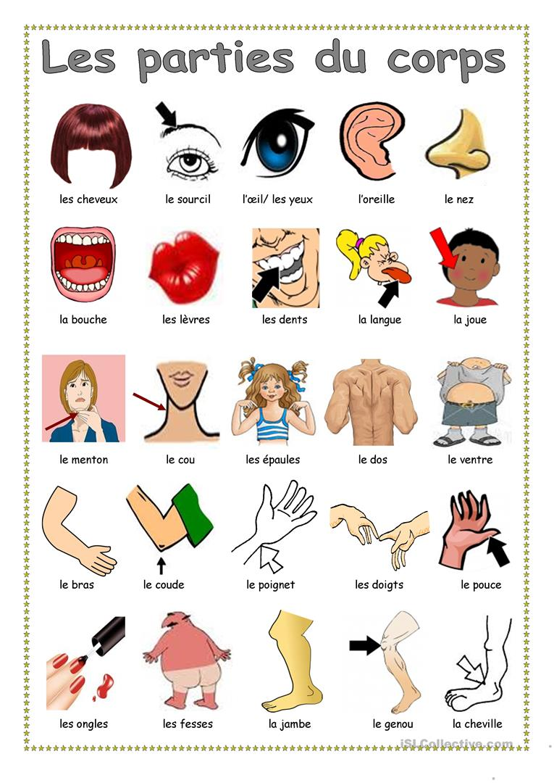

Complétez avec les parties du corps.
LA MAIN
Observez les dessins avec le numéro correspondant et complétez la grille avec les parties du corps.
(Observe los dibujos con el número correspondiente et complete la cuadrilla con las partes del cuerpo)
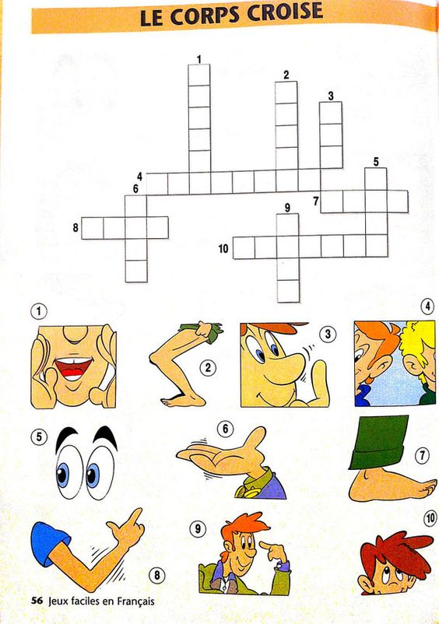
  - Pour pratiquer la prononciation observez la suivante vidéo : (Para practicar la pronunciación observe el siguiente video)
https://www.youtube.com/watch?v=37wvNqhEmhE
https://www.youtube.com/watch?v=KstUlAFSPgQ
  - Faites des notes sur la prononciation comme l’exemple. ( Haga anotaciones sobre la pronunciación como el ejemplo)
Exemple: dos do (prononciation)
